Anexo 2
Convocatoria por Proyecto Pedagógico

La Secretaría de Asuntos Docentes del Distrito de General Las Heras
Por la presente realiza la difusión y convocatoria a los docentes que se desempeñan en la Escuela de Educación Secundaria Técnica N°1 “Corbeta Uruguay”, que aspiran a la Cobertura por Proyecto Pedagógico de las materias/espacios curriculares/módulos que no se encuentran comprendidas en la Disposición N°2/12 de la Subsecretaría de Gestión Educativa y Educación y que se detallan a continuación:

Tecnicatura | Año y división | Materia/espacio | Carga horaria | Jurado Titular | Jurado suplente
Maestro Mayor de Obra | 7° año | Dirección de Obra | 6 (seis) módulos | Inspector Prof. Marcelo Larroque  Director Prof. Darío Leguizamón  Prof. Presedo Natalia | Inspector Jorge García de León  Director Prof. Dinardo Fabián  Prof. Leiva Marcelo

- Difusión y convocatoria: del 8 al 13 de septiembre
- Inscripción y presentación de Antecedentes y Proyecto Pedagógico: del 14 al 17 de septiembre
- Remisión de las Inscripciones al jurado por parte de la Secretaría de Asuntos Docentes: 17 de septiembre
- Entrevista: esta instancia informará con notificación fehaciente a los interesados del lugar, fecha y hora de la misma mediante comunicado emitido por SAD.

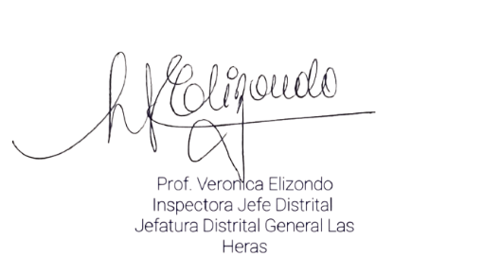

Dirección General de cultura y Educación

